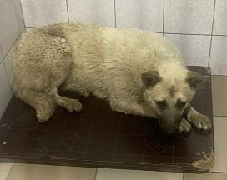 | 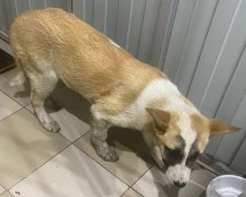 | 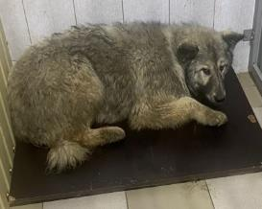 | 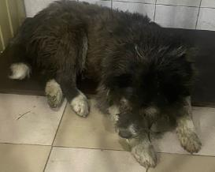
№ 387  Отловлено: 08.06.2023  ул. Индустриальная, 36 стр. 23  Вид: собака.  Порода/пол: беспородная, сука.  Окрас: белый.  Возраст: 1,5 года.  Вес: 19 кг.  Рост: 40 см. в холке.  Приметы:  Особенности поведения:  Дружелюбная  ИН:  Вакцинация:  Стерилизация:  Вет. паспорт: нет | № 388  Отловлено: 08.06.2023  ул. Индустриальная, 36 стр. 23  Вид: собака.  Порода/пол: беспородная, сука.  Окрас: рыжий с белым.  Возраст: 6 месяцев.  Вес: 13 кг.  Рост: 30 см. в холке.  Приметы:  Особенности поведения:  Дружелюбный  ИН:  Вакцинация:  Кастрация:  Вет. паспорт: нет | № 389  Отловлено: 08.06.2023  ул. Индустриальная, 36 стр. 16  Вид: собака.  Порода/пол: беспородный, кобель.  Окрас: темно - серый.  Возраст: 6 месяцев.  Вес: 25 кг.  Рост: 30 см. в холке.  Приметы:  Особенности поведения:  Дружелюбный  ИН:  Вакцинация:  Кастрация:  Вет. паспорт: нет | № 390  Отловлено: 08.06.2023  2 П – 2 ЗПУ, 44 стр. 1  Вид: собака.  Порода/пол: беспородный, кобель.  Окрас: черный с белым.  Возраст: 4 года.  Вес: 30 кг.  Рост: 54 см. в холке.  Приметы:  Особенности поведения:  Агрессивный  ИН:  Вакцинация:  Кастрация: ранее  Вет. паспорт: нет
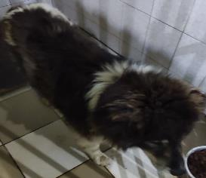 | 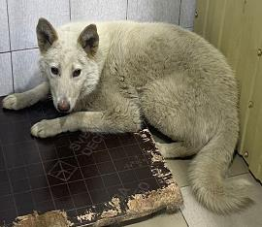
№ 391  Отловлено: 08.06.2023  СОНТ Березка-88  Вид: собака.  Порода/пол: беспородный, кобель.  Окрас: черно - белый.  Возраст: 4 года.  Вес: 30 кг.  Рост: 54 см. в холке.  Приметы:  Особенности поведения:  Спокойный  ИН: 643110800241551  Вакцинация:  Кастрация: ранее  Вет. паспорт: нет | № 392  Отловлено: 08.06.2023  2 П – 2 ЗПУ, 44Б  Вид: собака.  Порода/пол: беспородная, сука.  Окрас: белый.  Возраст: 6 месяцев.  Вес: 14 кг.  Рост: 46 см. в холке.  Приметы:  Особенности поведения:  Дружелюбная  ИН:  Вакцинация:  Стерилизация:  Вет. паспорт: нет

